CONSELHO ESTADUAL DE EDUCAÇÃO
PRAÇA DA REPÚBLICA, 53 - FONE: 3255-2044
CEP: 01045-903 - FAX: Nº 3231-1518

PROCESSO CEE Nº : 814/2001 – Reautuado em 21/01/09
INTERESSADA : USP / Faculdade de Filosofia, Ciências e Letras de Ribeirão
Preto
ASSUNTO : Renovação do Reconhecimento do Curso de Química com
as Habilitações: Bacharelado em Química e Bacharelado
em Química Tecnológica
RELATOR : Cons. Mário Vedovello Filho
PARECER CEE Nº : 221/2010 CES “D” Aprovado em 12-05-2010
Comunicado ao Pleno em 19-05-2010

CONSELHO PLENO

1. RELATÓRIO
1.1 HISTÓRICO
A Pró-Reitora de Graduação da Universidade de São Paulo, por meio do Ofício Pró-G/A/197/2008, datado em 17 de dezembro de 2008, solicita a Renovação do Reconhecimento do Curso de Química: Bacharelado em Química e Bacharelado com Habilitação em Química Tecnológica, nos termos da Deliberação CEE nº 63/2007 e 48/2005.
Como a Instituição havia encaminhado outro processo na mesma área, na mesma data, o Conselheiro Décio Lencioni Machado solicita esclarecimentos, às fls. 149, nos seguintes termos:
“Ref.: aos autos 610/2008 e 814/2001
Solicito informações da Instituição interessada acerca dos projetos pedagógicos apresentados, haja vista discorrerem sobre o mesmo curso, qual seja, “Química”.
Diante da possibilidade das “Habilitações”, sugiro que os pedidos sejam tratados uniformemente e unificados, a fim de evitarmos posicionamentos contraditórios”.
O DD. Presidente da Câmara de Educação Superior,encaminha a solicitação do Relator, em forma de Diligência à Instituição por meio do Ofício CES nº 078/2009 (às fls. 150).
A Pró-Reitora de Graduação, por meio do Ofício Pró-G/A/43/2009, datado em 27 de abril de 2009, em resposta à Diligência, esclarece a questão, informando que, segundo o Coordenador do Curso/Bacharelado do Departamento de Química-FFCLRP, o Processo CEE nº 814/2001 refere-se à uma estrutura curricular planejada para turmas ingressantes até o ano de 2005. Esclarece ainda que a Habilitação Química Tecnológica será extinta ao término do 1º semestre de 2011, tempo regimental máximo para formação dos ingressantes no ano de 2005 (fls. 155 a fls. 157).
Desta forma, esclarecida a questão, o Relator solicita (fls. 157 v.) ao Presidente da CES que encaminhe o processo para indicação de Especialista e em seguida à AT. para informação, no que é atendido.
Para emissão de Parecer Técnico foram indicadas as Especialistas Daniela Russo Leite e Luciana Maria Sarani, conforme Portaria CEE nº 340/2009, DOE de 15/10/2009 (fls. 161), manifestando-se nos autos nos termos do Relatório circunstanciado anexado aos autos de fls.162 a fls. 170.

1.2 APRECIAÇÃO
Nos termos da norma legal, em epígrafe, o pedido de Renovação do Reconhecimento deve ser acompanhado de Relatório Síntese conforme anexo na Deliberação CEE nº 63/2007 que apresentou os parâmetros para Implantação de Relatório Síntese visando à Renovação do Reconhecimento de Cursos em Instituições de Educação Superior do Sistema Estadual de Ensino
Considerando a norma legal, acima, passamos a informar os autos como segue:

I – RELATÓRIO SÍNTESE
CURSO: Renovação do Reconhecimento do Curso de Química com as Habilitações: Bacharelado em Química e Bacharelado em Química Tecnológica
1. ATOS LEGAIS REFERENTES AO CURSO
- Portaria CEE GP de 14 de novembro de 2002, publicada no Diário Oficial do Estado de 28 de junho de 2003, renova por mais cinco anos o reconhecimento;
- Comissão Coordenadora do Curso de Química Bacharelado aprova a renovação do reconhecimento do Curso, em 03 de julho de 2008.
1.1 Responsável pelo Curso:
1.1.1 Nome: Profa. Dra. Maria Elisabete Darbello Zaniquelli
1.1.2 Titulação: Professor Associado
1.1.3 Cargo ocupado na Instituição: Chefe do Departamento de Química da Faculdade de Filosofia, Ciências e Letras de Ribeirão Preto da Universidade de São Paulo.
2. DADOS GERAIS
Horários de Funcionamento:
Manhã: das 8 às 12h10min, de segunda à sexta-feira
Tarde: das 14 às 18h10min, de segunda à sexta-feira
Noite: Das 19 às 20h40min e das 20h50min às 22h30min, de segunda à sexta-feira (somente para a habilitação de Bacharelado com Habilitação em Química Tecnológica)
Duração da hora/aula: 120 minutos
Carga horária total do Curso de Química – Bacharelado: 2.970 horas
Carga horária total do Curso de Química – Habilitação em Química Tecnológica: 3.510 horas
Número de vagas oferecidas, por período
Manhã: 40 vagas por ano
Tarde: 40 vagas por ano
Tempo mínimo para integralização: 08 semestres.
Tempo máximo para integralização: 13 semestres.

3. Caracterização da infraestrutura física da Instituição reservada para o Curso

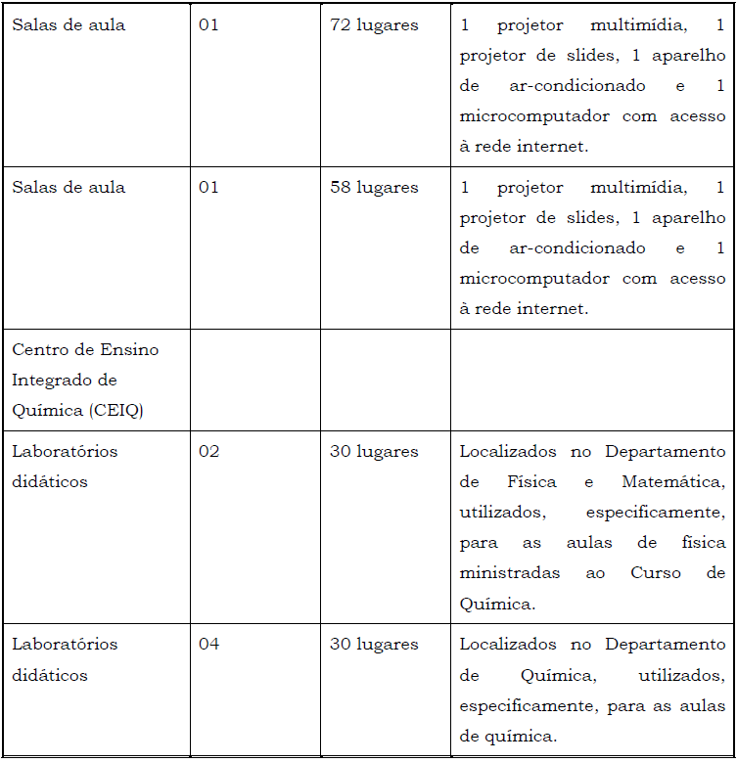

3.2. Relação dos equipamentos (por ordem alfabética)

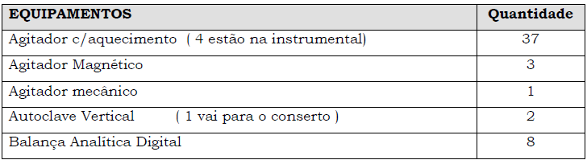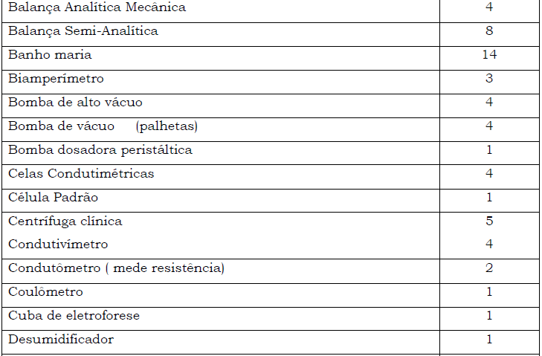

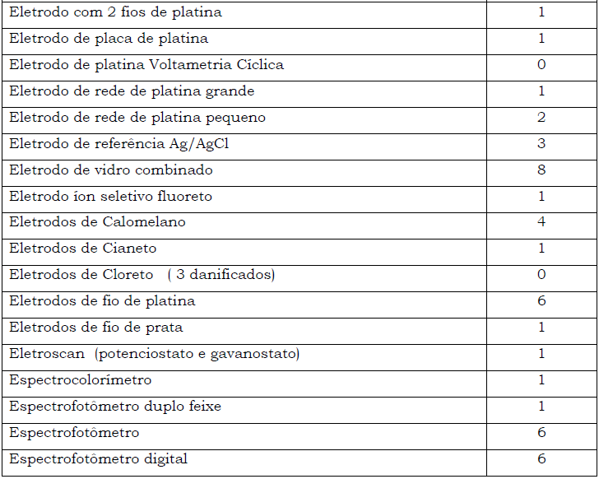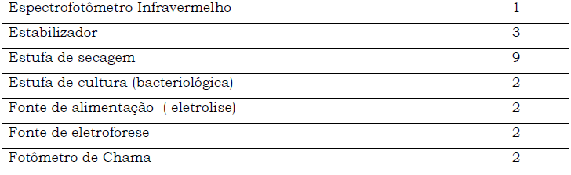

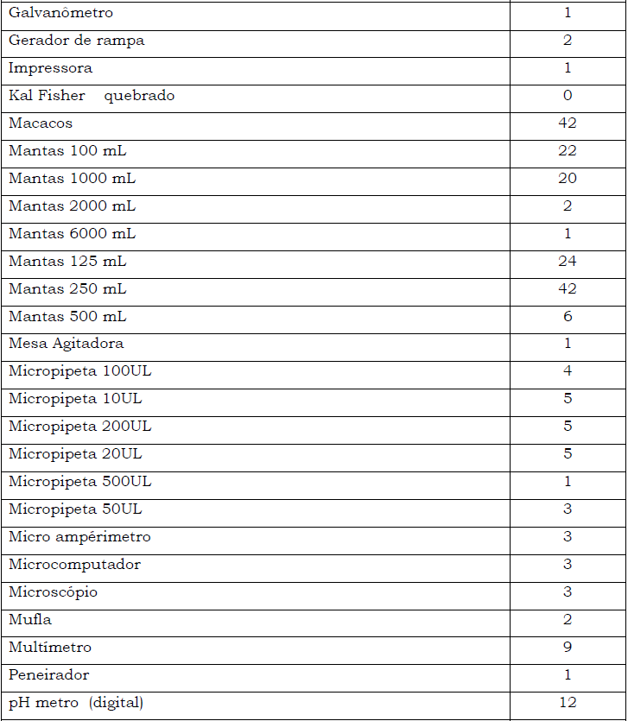

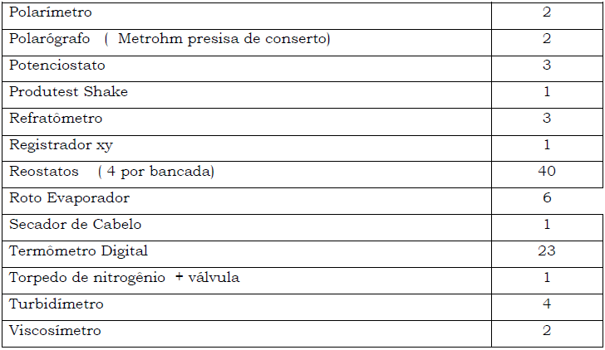

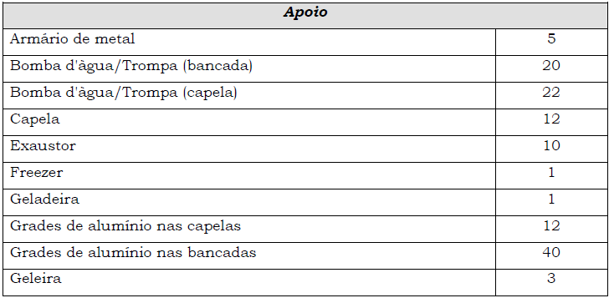

4. Biblioteca

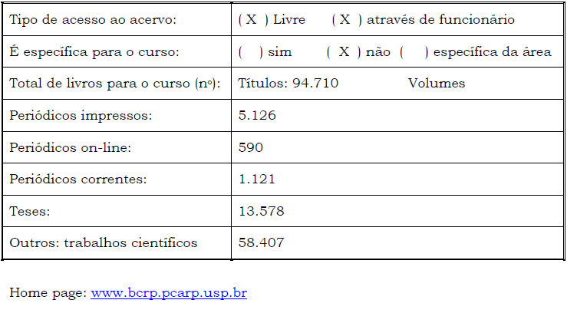5. CORPO DOCENTE

5.1 Relação nominal dos docentes
- A relação nominal de Docentes consta de CD anexo. Por ser muito extensa, esta AT optou por não transcrevê-la, já que foi observada e está em ordem, indicando inclusive os links dos professores para a Plataforma Lattes.
5. 2 Docentes segundo a titulação para Cursos de Bacharelado e/ou de Licenciatura (Deliberação CEE 55/06)
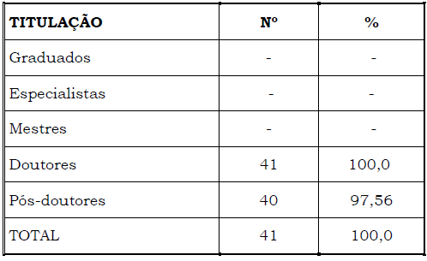
6. Corpo Técnico disponível para o Curso
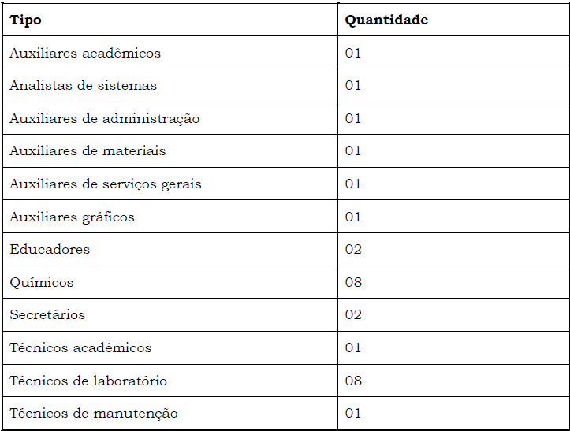

6.1 Vagas autorizadas para contratação
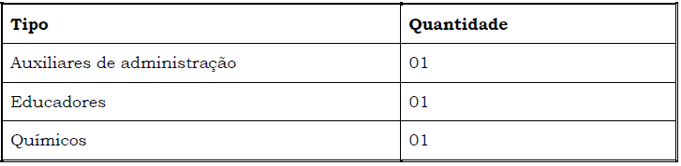
7. Demanda do Curso nos últimos processos seletivos, desde o último reconhecimento (últimos 5 anos)
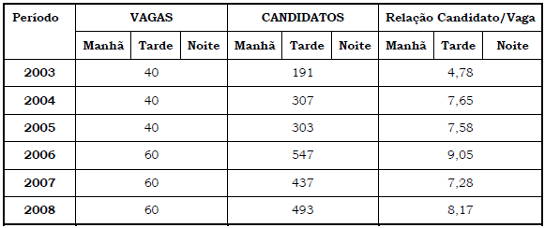
8. Demonstrativo de alunos matriculados e formados no Curso desde o último reconhecimento, por semestre
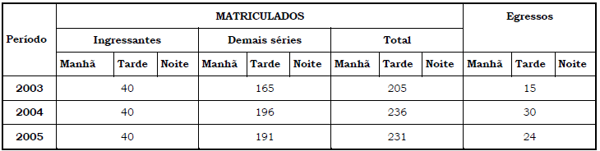
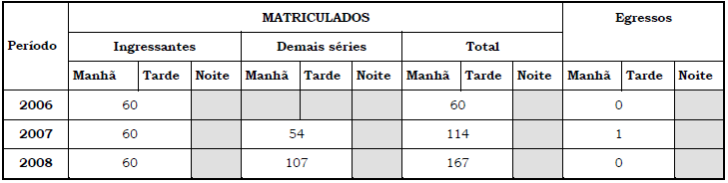
9. MATRIZ CURRICULAR DO CURSO, CONTENDO DISTRIBUIÇÃO DE DISCIPLINAS POR PERÍODO (SEMESTRE OU ANO)
9.1 Matriz curricular do Curso de Química – Habilitação: Bacharelado em Química

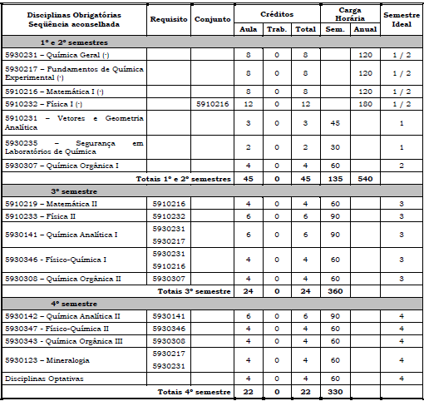
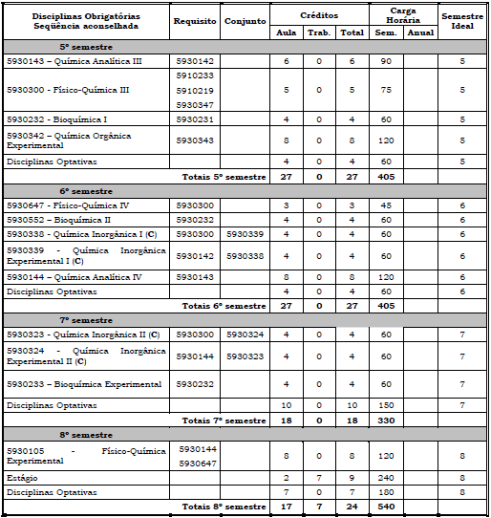
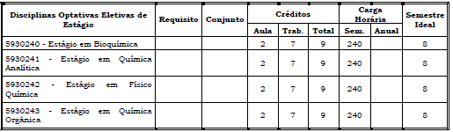

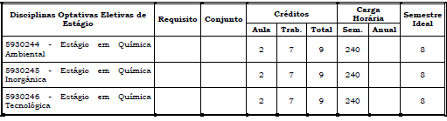
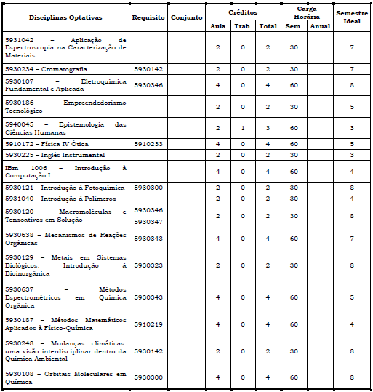

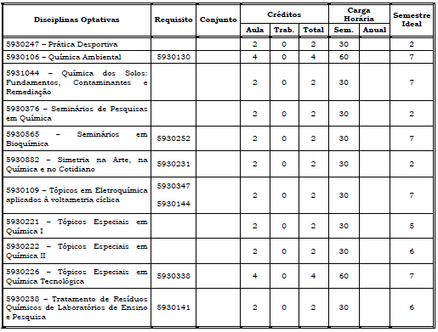
CRÉDITOS E CARGA HORÁRIA NECESSÁRIAS PARA CONCLUSÃO
DO CURSO OU HABILITAÇÃO:
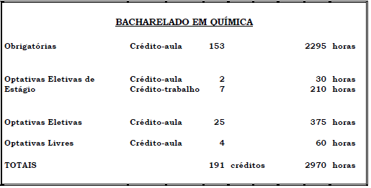
OBSERVAÇÕES:
1) Todas as disciplinas que possuem indicação de conjunto (C) exigem matrícula simultânea e avaliação em separado.
2) O número de créditos em disciplinas obrigatórias foi diminuído e o número de créditos
em disciplinas optativas foi aumentado, sendo 25 créditos em disciplinas optativas eletivas e 4 créditos em disciplinas optativas livres, para permitir maior flexibilização do
currículo.
3) O aluno deverá cursar 25 créditos-aula dentre as disciplinas optativas: 5910172 –5930106 – 5930107 – 5930108 – 5930109 – 5930120 – 5930121 – 5930129 – 5930186 –
5930187 – 5930221 – 5930222 – 5930225 – 5930226 – 5930234 – 5930238 – 5930247 –5930248 – 5930376 – 5930565 – 5930637 – 5930638 – 5940045 – 5930882 – IBm1006.
4) O aluno poderá cursar 4 créditos-aula de disciplinas optativas livres da própria Unidade ou de outras Unidades do Campus ou em disciplinas optativas eletivas listadas
acima na observação 3.
5) O aluno deverá cursar 2 créditos-aula e 7 créditos-trabalho referente a uma das disciplinas: 5930240 - 5930241 – 5930242 – 5930243 – 5930244 – 5930245 – 5930246 optativas eletivas de estágio em uma das áreas a ser escolhida pelo aluno.
6) De acordo com a Resolução nº 4738 de 22/02/2000, o Departamento de Química poderá aceitar que Atividades Artísticas Culturais e de Extensão oferecidas pela Universidade de São Paulo ou Autarquias associadas, desde que passíveis de verificação pela Comissão de Graduação, possam ter a equivalência de, até no máximo, 2 créditos optativos na disciplina Atividades de Cultura e Extensão.

9.2 Matriz curricular do Curso de Química – Habilitação: Bacharelado com Habilitação em Química Tecnológica

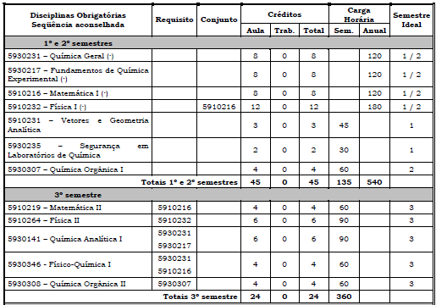

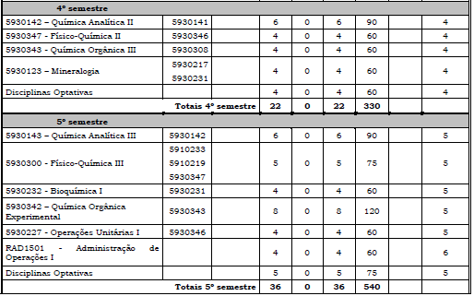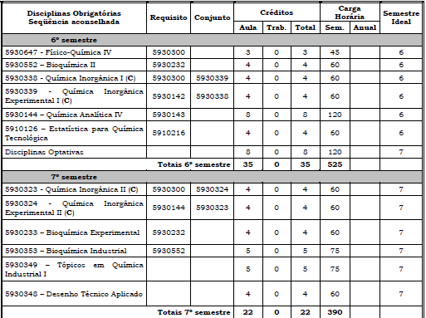

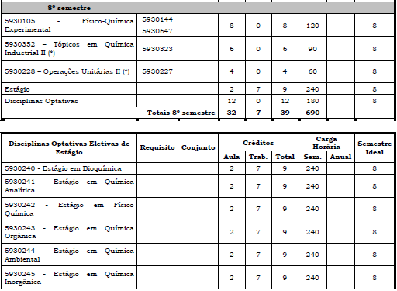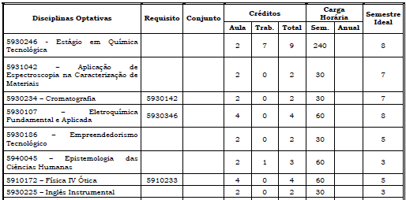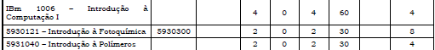
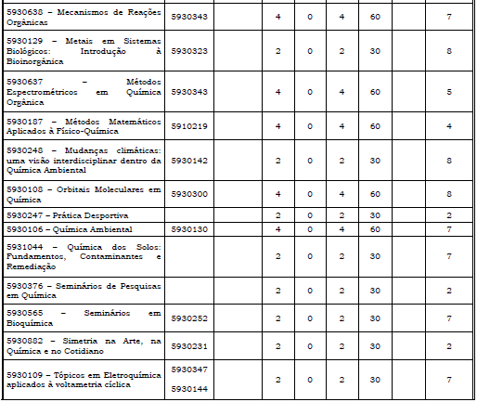
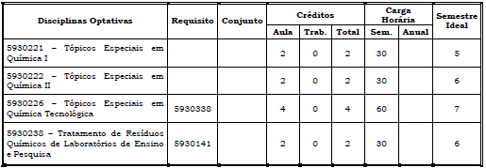

CRÉDITOS E CARGA HORÁRIA NECESSÁRIAS PARA CONCLUSÃO DO CURSO OU HABILITAÇÃO:
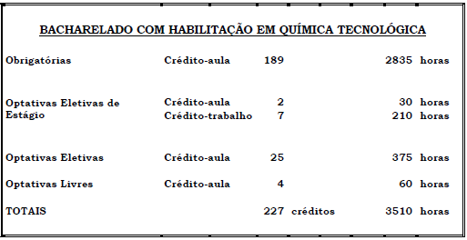

OBSERVAÇÕES:

1) Todas as disciplinas que possuem indicação de conjunto (C) exigem matrícula simultânea e avaliação em separado.

2) O aluno deverá cursar 23 créditos-aula dentre as disciplinas optativas: 5910172 – 5930106 – 5930107 – 5930108 – 5930109 – 5930120 – 5930121 – 5930129 – 5930186 – 5930187 – 5930221 – 5930222 – 5930225 – 5930226 – 5930234 – 5930238 – 5930247 – 5930248 – 5930376 – 5930565 – 5930637 – 5930638 – 5940045 – 5930882 – IBm1006.

3) O aluno poderá cursar 4 créditos-aula de disciplinas optativas livres da própria Unidade ou de outras Unidades do Campus ou em disciplinas optativas eletivas listadas acima na observação

4) O aluno deverá cursar 2 créditos-aula e 7 créditos-trabalho referente a uma das disciplinas: 5930240 - 5930241 – 5930242 – 5930243 – 5930244 – 5930245 – 5930246 optativas eletivas de estágio em uma das áreas a ser escolhida pelo aluno.

5) De acordo com a Resolução nº 4738 de 22/02/2000, o Departamento de Química poderá aceitar que Atividades Artísticas Culturais e de Extensão oferecidas pela Universidade de São Paulo ou Autarquias associadas, desde que passíveis de verificação pela Comissão de Graduação, possam ter a equivalência de, até no máximo, 2 créditos optativos na disciplina Atividades de Cultura e Extensão.

II – DAS CONSIDERAÇÕES DO ESPECIALISTA
Após análise do Relatório Síntese e do Projeto Pedagógico, o Especialista em seu Relatório circunstanciado, anexado de fls.162 a fls. 170 manifestou-se favoravelmente à Renovação do Curso de Química com as Habilitações: Bacharelado em Química e Bacharelado em Química Tecnológica, com a seguinte conclusão:
“Considerando que a instituição atende às exigências do Conselho Estadual de Educação, conforme exposto no presente relatório circunstanciado, recomendamos a Renovação do Reconhecimento do Curso de Química com as Habilitações: Bacharelado em Química e Bacharelado em Química Tecnológica solicitada pela Faculdade de Filosofia, Ciências e Letras da USP de Ribeirão Preto”.

2. CONCLUSÃO
Aprova-se, com fundamento nas Deliberações CEE nºs 48/05 e 63/07, o pedido de Renovação do Reconhecimento do Curso de Química com as Habilitações: Bacharelado em Química e Bacharelado em Química Tecnológica da Faculdade de Filosofia, Ciências e Letras de Ribeirão Preto da Universidade de São Paulo, pelo prazo de cinco anos.
A presente renovação do reconhecimento tornar-se-á efetiva por ato próprio deste Conselho, após homologação deste Parecer pela Secretaria de Estado da Educação.
São Paulo, 10 de maio de 2010.

- Consº Mário Vedovello Filho
Relator

3. DECISÃO DA CÂMARA
A CÂMARA DE EDUCAÇÃO SUPERIOR adota, como seu Parecer, o Voto do Relator.
O Conselheiro Fernando Leme do Prado absteve-se em votar por motivo de foro íntimo.
Presentes os Conselheiros: Eunice Ribeiro Durham, Fernando Leme do Prado, João Cardoso Palma Filho, João Grandino Rodas, Joaquim Pedro Villaça de Souza Campos, Maria Elisa Ehrhardt Carbonari, Maria Lúcia Marcondes Carvalho Vasconcelos e Mário Vedovello Filho.
Sala da Câmara de Educação Superior, em 12 de maio de 2010.

a) Cons. João Cardoso Palma Filho
Presidente

DELIBERAÇÃO PLENÁRIA
O CONSELHO ESTADUAL DE EDUCAÇÃO toma conhecimento da decisão da Câmara de Educação Superior, nos termos do Voto do Relator.
Sala “Carlos Pasquale”, em 19 de maio de 2010.

ARTHUR FONSECA FILHO
Presidente

Publicado no DOE em 20/05/2010 Seção I Página 22
Res. SEE de 24/5/10; public. em 27/5/10 – Seção I Página 18
Portaria CEE GP nº 167/10, public. em 28/5/10 Página 28

